**Практическая работа №1**

**Тема:** Разработка структуры проекта. Разработка модульной структуры проекта (диаграммы модулей)

**Цель работы:**

Научиться разрабатывать структуру проекта и модульную структуру на основе требований к проекту, а также визуализировать взаимосвязь модулей с помощью диаграмм.

**Модульная структура:**

Рассмотрим часто встречающиеся при разработке интернет-магазинов модули:

1. Каталог товаров (листинг)

* Фильтр товаров
* Сортировка товаров
* Сравнение товаров
* Избранные товары

1. Карточка товара

* Похожие товары
* Отзывы и комментарии
* Рейтинг товара

1. Поиск
2. Корзина и оформление заказа
3. Онлайн-оплата
4. Личный кабинет

**Модульная диаграмма:**

На данной диаграмме представлены основные компоненты системы и их взаимосвязи.

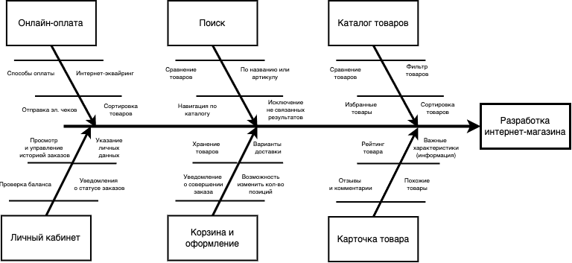

**Модуль «Каталог товаров»** — это одновременно и самостоятельная страница, и функциональный модуль. Основа его структуры — вывод превью карточек товаров с описаниями, которые сгруппированы по категориям.

Фильтры выводятся только для доступных опций у отображаемых на странице товаров. Сортировка товаров упрощает их поиск и выбор на странице. Сравнение используется для выбора понравившихся позиций и сравнения их характеристик на отдельной странице, а также возможность добавления в «избранное» может помочь сформировать индивидуальный перечень понравившихся товаров, которые можно добавлять и удалять.

**Модуль «Карточка товара»** — это подробное описание товара, включающее название, изображения, характеристики, стоимость. Карточка снабжается функциональными элементами — кнопками для покупки, добавления в корзину, фильтров по характеристикам (цвет, размер, количество), обратной связи, а также ссылками на раздел смежных товаров.

Блок «Похожие товары» представляет сопутствующие, схожие, рекомендованные, акционные, недавно просмотренные позиции. «Отзывы или комментарии» - функционал, позволяющий поддерживать обратную связь с покупателями. Комментарии могут проходить премодерацию. «Рейтинг товара» — функционал, влияющий на мнение пользователя за счет демонстрации оценок от других покупателей. Стимулирует конкуренцию, помогает принять взвешенное решение при выборе. Также полезен для компании-продавца — влияет на ее репутацию.

**Модуль «Поиск»** — это функционал контентного поиска внутри каталога позволяет искать товары по названию или артикулу. Показ результатов, не связанных с запросом, исключается. Результаты релевантны и точны, к тому же могут облегчить навигацию по каталогу, также улучшают качество сервиса на сайте, т. е. пользовательский опыт.

**Модуль «Корзина и оформление заказа»** — это модуль корзины позволяет собирать и некоторое время хранить товары, которые выбрал пользователь, чтобы их заказать. Количество позиций можно менять, их легко просматривать по одной и целиком, удобно рассчитывать стоимость заказа.

**Модуль «Онлайн-оплата»** — это позволяет формировать каналы оплаты заказов через различные платежные системы — интернет-эквайринг, платежный шлюз или платежный агрегатор. Важно адаптировать формы оплаты под мобильные устройства, высылать чеки пользователям на почту или в личный кабинет (для этого нужно выставлять счета в режиме реального времени), а главное — исключить вариант оплаты, которого нет в наличии.

**Модуль «Личный кабинет»** — это многофункциональный модуль, который позволяет пользователям применять индивидуальные настройки и использовать персональные данные для максимального удобства при взаимодействии с сайтом (в первую очередь, конечно, речь о том, чтобы отслеживать свои заказы).

**Заключение:**

Таким образом, разработка модульной интеграции снижает время сбора информации, каждую часть приложения можно разрабатывать независимо, что позволяет команде работать параллельно и сокращает время разработки. Четкое разделение модулей облегчает понимание структуры проекта, что делает код более читаемым и доступным для новых разработчиков. Каждый модуль можно тестировать отдельно, что облегчает выявление и устранение ошибок. Также модульное тестирование упрощает поддержку приложения и его развитие.

Модульная структура позволяет легко добавлять новые функции или изменять существующие, не затрагивая весь код проекта. Изменения в одном модуле не затрагивают другие модули, что минимизирует риск возникновения новых ошибок. Модули могут иметь четко определенные зависимости, что упрощает управление ими и позволяет избежать конфликтов между версиями библиотек и компонентов. Подводя итог, можно сделать вывод, что модульная структура способствует более эффективному управлению проектами и упрощает их дальнейшую эволюцию, что особенно важно в условиях быстро меняющихся требований рынка.

Выполнила студентка 319 группы:

Попова Маргарита